Środa, 24.06.2020

- Na podstawie wykresu uzupełnij brakujące dane w tabeli. Pomaluj odpowiednimi kolorami puste słupki wykresu i oznaczenia obok obrazków zwierząt.
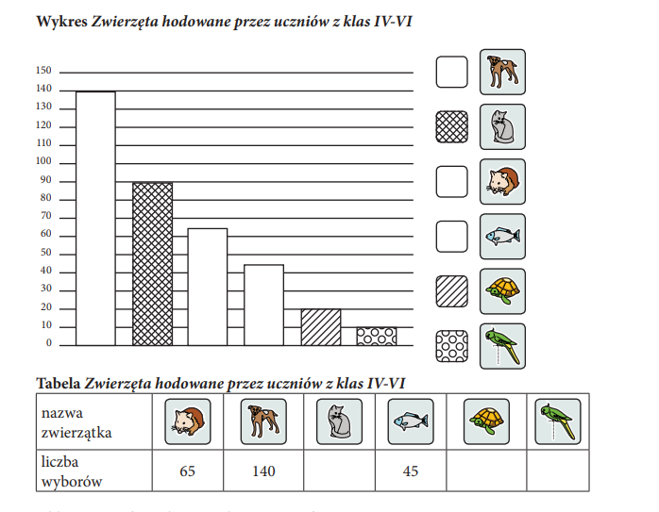

- Oblicz i uzupełnij zdania, wykorzystując słowa: więcej, mniej.
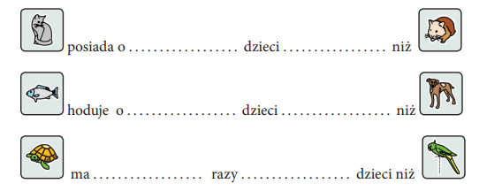

- Oblicz:
Ile razem wszystkich zwierząt mają dzieci w tej szkole?
. . . . . . . . . . . . . . . . . ……………………………………………………………………
Których zwierząt jest więcej: kotów i chomików, czy kotów, żółwi i ryb? . . . . . . . . . . . . . . . . . . . . . . . . . . . . . . . . . . . . . . . . . . . . . . . . . . . . . . . . . . . . . . . . . . . . . . . . . . . . . . . . . . . . . . . . . . ……….

- Na wykresie zaznacz odpowiednim wzorem słupki.
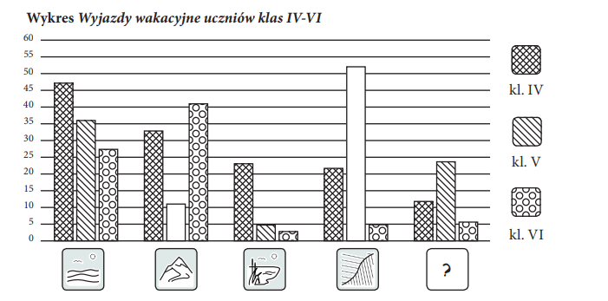

- Uzupełnij zdania, korzystając z wykresu.
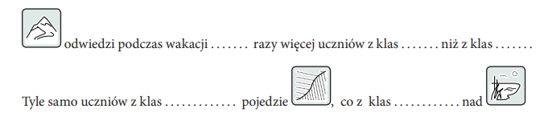

- Zaznacz właściwą odpowiedź.
- Najmniej uczniów jest w klasach IV V VI
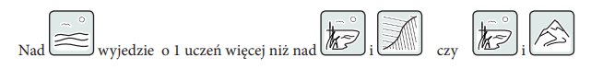

- Zaznacz kółkiem zestaw obrazków, który pokazuje miejsca wyjazdów wakacyjnych uczniów w kolejności od najmniejszej do największej liczby wyborów.
